额敏县市政维修及零星工程项目“6·11”一般中毒和窒息事故调查报告

额敏县市政维修及零星工程项目“6·11”
一般中毒和窒息事故调查组
2026年09月03日

目录
一、基本情况 - 2 -
（一）事故发生单位及相关单位概况 - 2 -
（二）项目基本情况 - 2 -
二、事故发生经过、应急救援及现场勘察情况 - 3 -
（一）事故发生经过 - 3 -
（二）应急救援情况 - 3 -
（三）事故应急救援评估..............................................- 3 -
（四）事故现场勘察情况 - 4 -
三、事故造成的人员死亡和直接经济损失 - 7 -
（一）死亡人员情况 - 3 -
（二）直接经济损失....................................................- 3 -
四、事故发生的原因和事故性质 - 8 -
（一）事故发生的原因 - 8 -
（二）事故性质 - 9 -
五、事故发生单位及有关企业主要问题 - 9 -
六、有关部门主要问题 - 10 -
七、对事故有关责任人员及责任单位的处理建议 - 10 -
（一）对相关责任人员的处理建议 - 10 -
（二）对事故责任单位的处理建议 - 13 -
（三）对相关政府单位的处理建议 - 15 -
八、 事故主要教训....................................................- 16 -
九、 整改措施 - 16 -

额敏县市政维修及零星工程项目“6·11”一般中毒和窒息事故调查报告

2026年6月11日15时30分许，新疆远创建筑安装工程有限责任公司在实施额敏县（额敏城北中水库检查井维修保养时），发生一起亡人事故，造成2人死亡，直接经济损失144万元。
依据《中华人民共和国安全生产法》《生产安全事故报告和调查处理条例》《新疆维吾尔自治区生产安全事故报告 和调查处理实施办法》等法律法规和有关规定。额敏县人民政府组织成立由县委常委、政府常务副县长沈广飞任组长，政府副县长那木加甫、政府副县长李红喜、政协副主席郭新利、额敏县总工会党组书记刘军任副组长，县应急管理局、县住房和城乡建设局、县公安局、县人力资源和社会保障局、县市场监督管理局、县总工会等部门派员组成额敏县“6·11”一般中毒和窒息事故（以下简称“6·11”事故）调查组，开展事故调查工作。
事故调查组按照“四不放过”要求，“科学严谨、依法依规、实事求是、注重实效”的原则，通过现场勘验、检测鉴定、调查取证、综合研析，查明了事故发生经过，查清了事故原因，认定了事故性质和责任，提出了事故处理和整改防范措施建议。
经事故调查组调查认定：“6·11”事故是一起因作业人员违规在有限空间开展防腐蚀施工作业时，造成2人中毒和窒息死亡的一般生产安全事故。

一、基本情况

（一）事故发生单位及相关单位概况
1.事故发生单位：新疆远创建筑安装工程有限责任公司，于2023年8月完成国企改制，现为国有控股企业，隶属于新疆中达投资发展集团有限责任公司。统一社会信用代码：91654221MA78YL1L8Q。成立时间：2020年11月4日。注册资金：4000万元人民币。企业类型：有限责任公司。经营范围包括：工程管理服务、建筑工程施工、建筑物拆除作业（爆破作业除外）建筑劳务分包、施工专项作业等。公司持有建筑工程施工总承包贰级（2024/10/17至2029/10/17）、市政公用工程施工总承包贰级（2024/11/26至2029/11/26）、水利水电工程施工总承包贰级（2025/09/30至2026/09/30）三项关键总承包资质，同时具备建筑装修装饰工程专业承包贰级（2022/07/05至2027/07/05）、施工劳务（2025/09/04至2030/09/04）、安全生产许可证（2023/12/15至2026/12/15）。公司建立安全生产管理机构，健全全员安全责任制，有完善的安全管理制度，配备了专职安全管理人员，常态化开展全员安全生产教育培训，成立以来未发生过安全生产事故。
2.建设单位：额敏县住房和城乡建设局，统一社会信用代码：11654221010311478H，机构性质：机关，机构地址：
新疆维吾尔自治区塔城地区额敏县文化路37号。

（二）项目基本情况
额敏县市政维修及零星工程项目招标单位为额敏县住房和城乡建设局（招标编号：XJMS2025-1103），2025年12月5日由新疆远创建筑安装工程有限责任公司中标并签订《建设工程施工合同》（合同编号：GF-2017-0201）。额敏县住房和城乡建设局要求新疆远创建筑安装工程有限责任公司对额敏县城北中水库检查井进行维修保养。

二、事故发生经过、应急救援情况

（一）事故发生经过
2026年6月11日08时许，新疆远创建筑安装工程有限责任公司从业人员巴某某（事故当事人）、米某某（事故当事人）按照施工进度，前往额敏县城北中水库开展防腐蚀施工作业。10时许，共同从业人员赵陈庭（因当日施工现场工作量不大，未在现场）多次拨打巴某某电话，电话始终无法接通。12时许，赵陈庭担心2人安危，驾车前往城北中水库施工现场。13时许，当走到第四口检查井时，发现2人躺于检查井内，赵陈庭立即呼喊，2人无任何反应。

（二）应急救援情况
赵某某第一时间拨打120、额敏县公安局刑事侦查大队电话报告现场情况。14时许，120急救车、公安、新疆远创建筑安装工程有限责任公司人员分别到达现场。随后，县应急管理局、县住房和城乡建设局相继抵达。经120医务人员全力抢救，于15点30分许确认死亡。
事故发生后，额敏县委、县政府高度重视，立即成立“6·11”事故调查组开展事故调查工作，同时指派县住房和城乡建设局、新疆远创建筑安装工程有限责任公司做好死者家属安抚工作并协助处理死者善后事宜。截至目前，事故未产生不良社会影响。

（三）事故应急救援评估

经评估，事故发生后现场应急救援及时，信息报告传递顺畅，项目负责人及现场人员迅速联动，救援人员分工明确、协同有序，应急物资准备充分，伤员固定与转运过程操作规范，未发生二次伤害，整体应急救援处置基本得当。

（四）事故现场勘察情况

事故发生地点位于额敏县城北中水库第4个检查井。经现场勘察、环境溯源及技术检测核实，事故发生前，作业人员已完成3个检查井的防腐蚀施工作业。在第4个检查井（事故检查井）已完成部分防腐蚀施工作业中发生事故。该事故检查井所处位置整体地势低洼，井体井口明显低于周边地面，形成天然低洼封闭地势。井内部空间密闭，无自然通风通道。受地形高差影响，现场空气对流受阻，自然通风条件差，空气置换能力弱，易形成空气滞留区域。

事故检查井的井体结构完好，周边及井内干燥，无污水淤积、无腐殖物堆积、无管道渗污情况。井内原生自然环境不存在甲烷、硫化氢、一氧化碳等自发性有毒有害、易燃易爆气体产生条件，正常环境下不具备中毒窒息风险。

经核实，2026年6月11日事故发生时段，额敏县天气晴朗，当日气温20°-33°。事故发生时气温高、风力微弱、空气干燥，无降水、无大风、无极端天气影响。稳定闷热的气象条件加速了醇酸漆稀释剂的挥发速度，加剧了井内有毒有害气体聚集淤积，进一步恶化了有限空间作业环境，增大了中毒窒息事故发生。
事故检查井深度为2.7米，宽度为1.3米，顶部有水泥盖板，设有圆形人孔，直径为0.7米。根据《房屋市政工程有限空间识别及施工安全作业指南（试行）》（建办质〔2025〕45号）、《有限空间作业安全技术规范》（GB 46768-2025）定义：该事故检查井属于有限空间。
有限空间现场作业存在的问题：一是未按规定配备气体检测仪器，作业前未对检查井内有毒有害气体、氧含量、苯、甲苯、二甲苯等检测。二是作业人员未穿戴防毒面具、使用安全带等劳动防护用品。三是作业前未对检查井进行通风换气，作业人员直接携带环氧沥青、醇酸漆稀释剂进入有限空间开展防腐蚀施工作业。
经现场勘验，公安部门排除他杀。现场遗留本次所使用环氧沥青、醇酸漆稀释剂无产品标签标识。根据有限空间作业致害特点和防腐蚀施工作业环境产生苯系物等有毒有害气体的实际情况，此事故致死原因：中毒和窒息死亡。

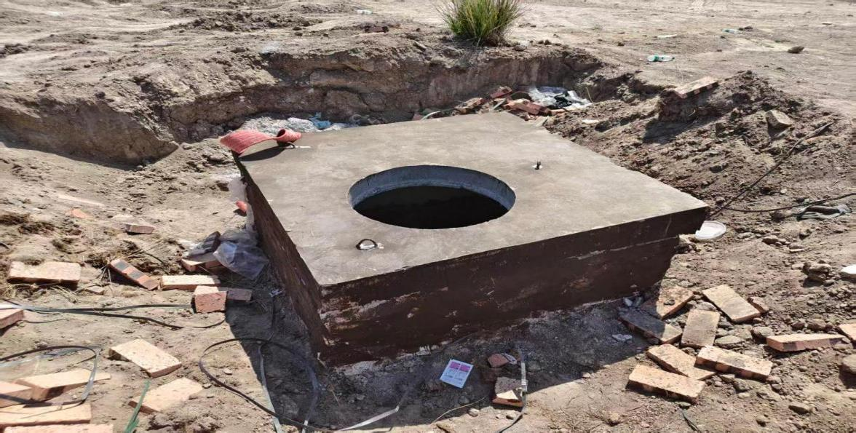
图1:作业现场

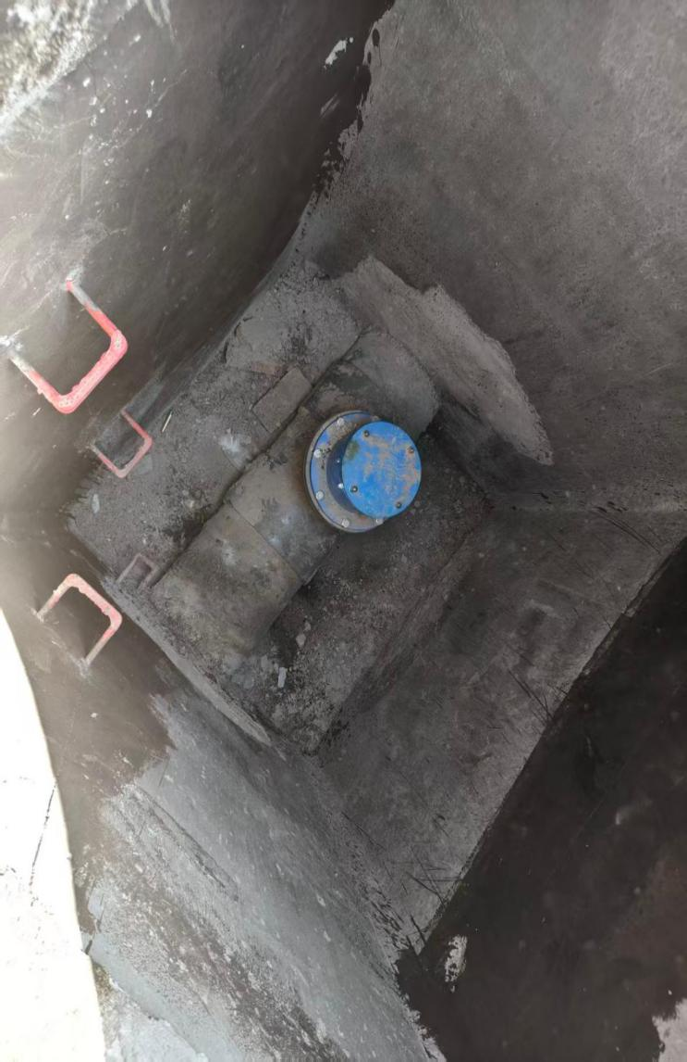
图2:作业现场

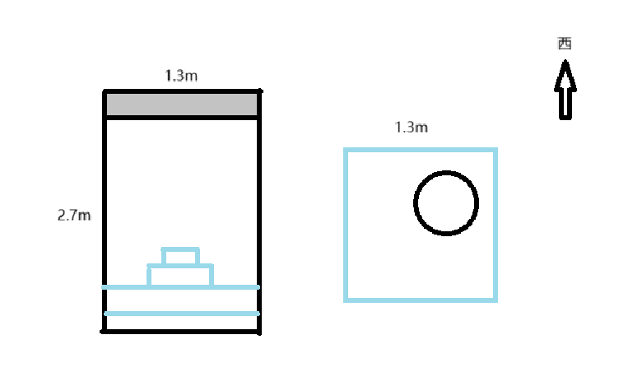
图3:事故现场勘察图

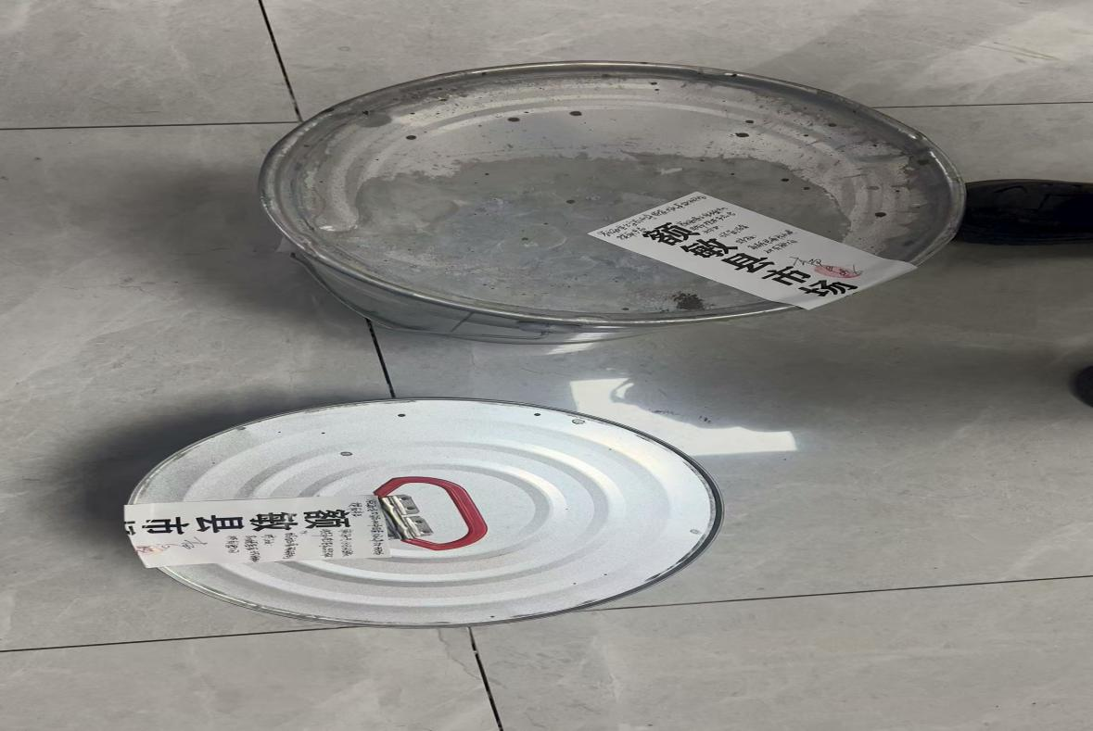

图4:事故现场使用产品

三、事故造成的人员死亡和直接经济损失
（一）死亡人员情况:事故造成2人死亡。
1.巴某某：男，哈萨克族，28岁，身份证号：654224×××1218，户籍地：托里县乌雪特乡克孜勒克亚村128号，生前系新疆远创建筑安装工程有限责任公司临时用工人员。
2.米某某：男，哈萨克族，21岁，身份证号：654224×××0419，户籍地：托里县铁厂沟哈图村000412号，生前系新疆远创建筑安装工程有限责任公司临时用工人员。
（二）直接经济损失:根据《企业职工伤亡事故经济损失统计标准》计算，本次事故直接经济损失144万元。

四、事故发生的原因和事故性质

（一）事故发生的原因

1.直接原因
①巴某某、米某某2人违规开展有限空间防腐蚀施工作业。作业前未进行有毒有害气体、氧气浓度检测，作业中未佩戴个人安全防护用品，缺乏安全防护常识和技能，导致发生事故死亡。
②作业使用的醇酸漆稀释剂卤代烃总和含量超标，在高温封闭条件下，加速了挥发速度，加剧了井内有毒有害气体聚集淤积，导致中毒和窒息事故发生。
2.间接原因

①施工现场安全管理不到位：施工现场安全管理缺失，未针对有限空间作业开展专项安全技术交底并制定作业方案。未对作业现场进行有效安全监督和管理，未发现作业环境中的安全风险和事故隐患，未及时纠正作业人员的不安全行为，未落实有限空间作业监护制度。

②安全生产教育培训不到位：安全生产教育培训流于形式，作业人员未经培训合格上岗作业，缺乏必要的安全生产知识和技能。未落实“先通风、再检测、后作业”的要求，违规进入有限空间施工作业。

③安全风险隐患排查不到位：未严格落实安全风险分级管控和隐患排查治理双重预防工作机制，未对施工现场有限空间作业进行安全风险辨识，未全面开展施工现场安全检查，未能及时发现和消除生产安全事故隐患。

④安全管理制度落实不到位：安全管理制度不完善，安全生产岗位责任制落实虚化，安全教育培训制度执行薄弱，有限空间作业管理制度执行不严，隐患排查治理制度落实敷于表面，施工方案及安全管理制度执行缺位，劳动防护等管理制度执行松懈。

（二）事故性质
经事故调查组认定：“6·11”事故是一起因作业人员违规在有限空间开展防腐蚀施工作业时，造成2人中毒和窒息死亡的一般生产安全事故。

五、事故发生单位及有关企业主要问题
（一）新疆远创建筑安装工程有限责任公司，未落实企业安全生产主体责任，未对有限空间防腐蚀施工作业进行现场安全管理，未对进入有限空间作业人员进行专项教育培训。未监督、教育从业人员按照使用规则佩戴、使用劳动防护用品。未严格落实安全风险分级管控和隐患排查治理双重预防机制，对偏远、零星施工项目缺乏有效的安全管理。
（二）新疆中达投资发展集团有限责任公司，未履行对下属企业安全生产工作的统一协调、管理和监督检查职责。未将下属企业施工项目纳入整体安全管控体系，对下属企业存在的安全教育培训缺位、施工现场管理混乱、危险性作业等安全隐患失察失管，未建立有效的安全生产考核问责机制。

六、有关部门主要问题
（一）额敏县住房和城乡建设局：作为项目建设单位、行业监管部门，未对新疆远创建筑安装工程有限责任公司安全生产工作实施有效监督、指导和管理。未严格落实行业领域安全监管职责，“三管三必须”要求落实不力，存在明显的监管缺位。
（二）额敏县国有资产监督管理委员会：未充分履行国有资产出资人安全生产督促指导职责。对所管理企业贯彻落实安全生产法律法规、安全风险防控工作指导不足。安全生产业绩考核约束机制运用不充分，常态化安全督促检查不到位，未能压紧压实企业安全生产主体责任。

七、对事故有关责任人员及责任单位的处理建议

(一)对相关责任人员的处理建议
1.巴某某，男，哈萨克族，新疆远创建筑安装工程有限责任公司临时用工人员。对有限空间作业风险认识不足、安全意识淡薄，缺乏有效的防范措施，在没有审批和监护的情况下，违规进入有限空间作业，对该起事故的发生负有直接责任。因在事故中死亡，建议免于追究责任。
2.米某某，男，哈萨克族，新疆远创建筑安装工程有限责任公司临时用工人员。对有限空间作业风险认识不足、安全意识淡薄，缺乏有效的防范措施，在没有审批和监护的情况下，违规进入有限空间作业，对该起事故的发生负有直接责任。因在事故中死亡，建议免于追究责任。
3.闫某，新疆远创建筑安装工程有限责任公司施工现场负责人。未履行安全管理职责，对有限空间作业安全重视不足，未安排专门人员进行现场安全管理作业，未进行安全技术交底，未向作业人员告知有限空间作业风险及防范措施，日常监督检查、安全教育培训不到位。以上事实违反了《中华人民共和国安全生产法》第二十五条第二项和第五项[]、第四十三条[]、第四十四条第一款[]的规定，对本次事故发生负有直接责任。建议额敏县住房和城乡建设局依据《中华人民共和国安全生产法》第九十六条[]之规定，给予其行政处罚。

4.王某某，新疆远创建筑安装工程有限责任公司总经理。未组织完善本单位安全生产规章制度和操作规程，安全生产教育培训流于形式，对本单位安全生产状况，事故隐患掌握不足，未能及时纠正安全交底、现场管理等关键环节存在的问题。以上事实违反了《中华人民共和国安全生产法》第二十五条第一项、第二项、第五项、第七项[]的规定，对本次事故发生负有直接领导责任。建议额敏县应急管理局依据《中华人民共和国安全生产法》第九十六条之规定，给予其行政处罚。

5.张某某，新疆中达投资发展集团有限公司党委委员、董事，临时代管新疆远创建筑安装工程有限责任公司（代行董事长职权）。贯彻落实安全生产工作部署不够严实，重生产经营、轻安全管理，全员安全生产责任制落地虚化。对事故的发生负有重要领导责任。依据《中国共产党问责条例》、《中华人民共和国公职人员政务处分法》及《中国共产党纪律处分条例》之规定，建议由额敏县纪委监委对其进行调查处理。

6.杨某某，额敏县住房和城乡建设局项目办工作人员。作为该项目具体承办人，未认真履行项目现场管理职责。对该项目施工作业疏于管理，未能及时掌握施工现场具体情况。日常巡查和监督检查不到位，未能及时发现从业人员的违规作业行为，对事故的发生负有直接管理责任。依据《中国共产党问责条例》、《中华人民共和国公职人员政务处分法》及《中国共产党纪律处分条例》之规定，建议由额敏县纪委监委对其进行调查处理。

7.曾某，额敏县住房和城乡建设局党组成员、质量监督服务中心主任，分管安全生产工作。对“小散远”项目监督检查不到位，对业务工作人员安全生产工作指导督促不足、安全隐患排查工作不彻底，对事故的发生负有分管领导责任。依据《中国共产党问责条例》、《中华人民共和国公职人员政务处分法》及《中国共产党纪律处分条例》之规定，建议由额敏县纪委监委对其进行调查处理。

8.魏某，额敏县住房和城乡建设局党组副书记、局长。对全县建设领域安全生产工作的复杂性和严峻性研判不足，对该项目安全生产工作安排部署不到位。在推动“三管三必须”落实方面存在履职不到位的问题，对事故的发生负有重要领导责任。依据依据《中国共产党问责条例》、《中华人民共和国公职人员政务处分法》及《中国共产党纪律处分条例》之规定，建议由额敏县纪委监委对其进行调查处理。

（二）对事故责任单位的处理建议
1.新疆远创建筑安装工程有限责任公司，未落实企业安全生产主体责任，针对项目有限空间防腐蚀施工作业未开展全过程现场安全管控。安全宣传教育培训工作浮于表面，未能督促作业人员严格执行有限空间作业规范流程。未常态化监督指导从业人员按规范标准佩戴、正确使用劳动防护用品。安全风险分级管控与隐患排查治理双重预防机制落实不严，对零散、偏远点位施工项目缺乏常态化、全覆盖安全管控措施，安全风险隐患未能闭环管理。以上事实违反了《中华人民共和国安全生产法》第四条第一款[]、第二十八条第一款[]、第四十一条第一款和第二款[]、第四十三条、第四十四条第一款的规定，对事故发生负有主体责任。依据《中华人民共和国安全生产法》第一百一十四条第一项[]之规定，建议额敏县应急管理局对该公司依法予以行政处罚。
2.新疆中达投资发展集团有限公司，作为新疆远创建筑安装工程有限责任公司的上级公司，未履行对下属企业安全生产统筹协调、统一管控及监督检查职责，未把下属企业施工项目全面纳入整体安全管控体系。对下属企业长期存在的安全教育培训虚化、施工现场安全管理不到位、违规实施危险作业等安全隐患疏于督促指导，安全约束管控机制存在明显短板，风险管控闭环未能有效形成。对事故发生负有监管责任。建议由额敏县国有资产监督管理委员会对该公司相关负责人进行处理，并责令该公司向额敏县人民政府作出书面检查。

（三）对相关政府单位的处理建议
1.额敏县住房和城乡建设局，作为项目建设单位及行业监管部门，未对新疆远创建筑安装工程有限责任公司安全生产工作开展常态化监督。行业安全监管职责落实不严，“三管三必须”要求落实不力，监管存在漏洞，安全监管履职缺位。建议额敏县住房和城乡建设局向额敏县人民政府作出深刻书面检查。
2.额敏县国有资产监督管理委员会，未切实履行国有资产出资人安全生产指导职责，对监管企业落实安全生产工作指导不足，常态化安全生产督导检查不扎实，未能层层传导安全压力，企业安全生产主体责任未能压实落细。建议额敏县国有资产监督管理委员会向额敏县人民政府作出书面检查。
- 事故主要教训
“6·11”事故的主要教训：部分企业及从业人员对有限空间作业的高风险特性认识不足，安全生产红线意识和底线思维树得不牢，导致“先通风、再检测、后作业”等刚性制度要求未能穿透到偏远零星项目和生产一线。企业安全生产主体责任落实存在明显断层，现场安全管理、专项教育培训、劳动防护用品配备使用及作业监护等关键环节层层失守，作业人员在未检测、未通风、未防护的状态下违规冒险作业，最终酿成事故。同时，建设单位和行业监管部门“三管三必须”要求执行不力，国有资产出资人对所属企业安全风险管控的指导督促不够，安全监管链条在基层末梢存在断点、盲区，隐患排查治理和安全生产考核问责机制未能真正发挥约束作用，教训极为深刻。
- 整改措施
为深刻汲取事故教训，进一步强化各行业安全生产工作，有效防范生产安全事故发生，提出以下措施：
1.额敏县安全生产和防灾减灾救灾委员会各成员单位：深刻汲取近期生产安全事故的教训，对企业安全意识不强、危险作业防护缺失等突出问题，严格落实行业监管和属地管理职责，切实有效抓好落实。一要牢固树立安全发展理念。深刻领悟习近平总书记关于安全生产的重要论述，坚持人民至上、生命至上，以“时时放心不下”的责任感，落实好安全生产“党政同责、一岗双责、齐抓共管、失职追责”责任体系，严格落实“三管三必须”要求，实现从被动响应向主动治理转型。二要坚守安全生产“红线”。深入开展安全隐患大排查活动。加强住建领域、燃气邻域、道路交通、危化邻域、危险作业等高危领域的安全检查，重点对有限空间作业场所等重点领域进行全覆盖摸底排查，建立专项台账，紧盯问题整改，做到闭环管理。三要健全安全生产教育体系。深入开展安全宣传进企业、进农村、进社区、进学校、进家庭“五进”活动，推动安全宣传教育常态化、制度化，做到不留盲区、不漏一人，把安全教育融入日常、抓在经常。要强化事故查处的警示教育作用，达到“惩治一个、震慑一片”的效果，真正让安全生产成为不可逾越的“高压线”。四要强化责任追究。坚持“失责必问、问责必严”的导向，将责任追究贯穿于安全生产全过程。对隐患排查不彻底、整改落实不到位、监管责任不履行，甚至弄虚作假、瞒报谎报的，无论是否引发事故，一律依法依规严肃处理。对发生的生产安全事故，要按照“四不放过”要求，一查到底、绝不姑息。
2.额敏县住房和城乡建设局：严格落实“一岗双责”和“三管三必须”要求，进一步增强抓好安全生产工作的责任感和紧迫感，始终把安全生产工作作为底线、红线抓好落实。一要严格落实行业领域安全监管职责，有效提升安全生产防范能力。深刻吸取事故教训，全面开展行业领域大排查、大整治，抓好隐患排查、建立隐患台账、做到闭环管理。二要聚焦重点领域，强化监督检查。紧盯深基坑、建筑起重机械、有限空间违规作业等重点领域，严格落实通风、检测、监护硬性要求，做好重大隐患挂牌督办、闭环清零。三要加大执法检查力度。深入施工现场加强督导检查，对各类违法违规行为从严查处，倒逼企业严格落实安全生产主体责任。四要树牢安全发展理念，健全长效监管机制，转变工作作风，落实责任追究，坚决守住安全生产底线，杜绝同类事故再次发生。
3.额敏县国有资产监督管理委员会：要深刻汲取事故教训，履行国有资产出资人安全生产督促指导职责。一要转变监管理念，厘清职责边界。坚决克服重发展、轻安全倾向，切实督促监管企业压紧压实安全生产责任，打通责任传导“最后一公里”。二要强化考核刚性约束。充分运用经营业绩考核抓手，落实安全生产一票否决，倒逼企业负责人履职尽责，健全全链条安全管控体系。三要聚焦重大风险开展专项检查。紧盯建筑施工、市政管网、有限空间等高风险作业，常态化开展监督检查，推动隐患排查整治闭环清零。
4.新疆中达投资发展集团有限责任公司：切实提升企业安全管理能力，落实安全管理职责。一要深刻汲取本次亡人事故惨痛教训，全面排查整治下属企业安全管理漏洞，压实下属企业安全生产主体责任，健全统一协调、分级管控、全程监督的安全管理体系。二要深入开展有限空间等高危作业专项整治。常态化开展全员安全教育培训和事故警示教育，提升从业人员风险辨识和应急处置能力。三要完善安全生产考核问责机制，加大现场检查力度，从严查处制度空转、违章作业、管理缺位等问题，坚决杜绝同类事故再次发生。
5.新疆远创建筑安装工程有限责任公司：认真吸取事故教训，从事故发生原因进行深刻反思，切实加强作业现场安全管理和人员安全教育培训。一要压实企业安全生产主体责任，切实履行安全生产第一责任人职责，健全并落实全员安全生产责任制，厘清项目负责人、现场管理人员、作业人员岗位安全职责，杜绝重施工进度、轻安全管理，把安全责任落实到每一个岗位。二要规范危险作业管理。严格落实有限空间作业制度，执行“先通风、再检测、后作业”要求。三要完善双重预防机制。 坚持风险分级管控与隐患排查治理并重，全面开展自查自纠，建立隐患台账、明确整改时限，严格闭环管理。四要开展全面警示教育。以本次事故为深刻教训，组织全体员工剖析事故根源，深刻认清违规作业带来的严重后果。完善内部考核制度，对履职不到位管理人员严肃追责，严防同类事故再次发生。

[1] 《中华人民共和国安全生产法》第二十五条 生产经营单位的安全生产管理机构以及安全生产管理人员履行下列职责： （二）组织或者参与本单位安全生产教育和培训，如实记录安全生产教育和培训情况； （五）检查本单位的安全生产状况，及时排查生产安全事故隐患，提出改进安全生产管理的建议。
[2] 《中华人民共和国安全生产法》第四十三条 生产经营单位进行爆破、吊装、动火、临时用电以及国务院应急管理部门会同国务院有关部门规定的其他危险作业，应当安排专门人员进行现场安全管理，确保操作规程的遵守和安全措施的落实。
[3] 《中华人民共和国安全生产法》第四十四条第一款 生产经营单位应当教育和督促从业人员严格执行本单位的安全生产规章制度和安全操作规程；并向从业人员如实告知作业场所和工作岗位存在的危险因素、防范措施以及事故应急措施。
[] 《中华人民共和国安全生产法》第九十六条 生产经营单位的其他负责人和安全生产管理人员未履行本法规定的安全生产管理职责的，责令限期改正，处一万元以上三万元以下的罚款；导致发生生产安全事故的，暂停或者吊销其与安全生产有关的资格，并处上一年年收入百分之二十以上百分之五十以下的罚款；构成犯罪的，依照刑法有关规定追究刑事责任。
[] 《中华人民共和国安全生产法》第二十五条 生产经营单位的安全生产管理机构以及安全生产管理人员履行下列职责： 组织或者参与拟订本单位安全生产规章制度、操作规程和生产安全事故应急救援预案； （二）组织或者参与本单位安全生产教育和培训，如实记录安全生产教育和培训情况； （五）检查本单位的安全生产状况，及时排查生产安全事故隐患，提出改进安全生产管理的建议。 （七）督促落实本单位安全生产整改措施。
[] 《中华人民共和国安全生产法》第四条 生产经营单位必须遵守本法和其他有关安全生产的法律、法规，加强安全生产管理，建立健全全员安全生产责任制和安全生产规章制度，加大对安全生产资金、物资、技术、人员的投入保障力度，改善安全生产条件，加强安全生产标准化、信息化建设，构建安全风险分级管控和隐患排查治理双重预防机制，健全风险防范化解机制，提高安全生产水平，确保安全生产。
[9] 《中华人民共和国安全生产法》第二十八条 生产经营单位应当对从业人员进行安全生产教育和培训，保证从业人员具备必要的安全生产知识，熟悉有关的安全生产规章制度和安全操作规程，掌握本岗位的安全操作技能，了解事故应急处理措施，知悉自身在安全生产方面的权利和义务。未经安全生产教育和培训合格的从业人员，不得上岗作业。
[] 《中华人民共和国安全生产法》第四十一条 生产经营单位应当建立安全风险分级管控制度，按照安全风险分级采取相应的管控措施。 生产经营单位应当建立健全并落实生产安全事故隐患排查治理制度，采取技术、管理措施，及时发现并消除事故隐患。事故隐患排查治理情况应当如实记录，并通过职工大会或者职工代表大会、信息公示栏等方式向从业人员通报。其中，重大事故隐患排查治理情况应当及时向负有安全生产监督管理职责的部门和职工大会或者职工代表大会报告。
[] 《中华人民共和国安全生产法》第一百一十四条 发生生产安全事故，对负有责任的生产经营单位除要求其依法承担相应的赔偿等责任外，由应急管理部门依照下列规定处以罚款： （一）发生一般事故的，处三十万元以上一百万元以下的罚款。

